国都报告系列 2012年3月30日 星期五
国都钢材周报

【本周焦点】
国都期货研发服务部
分析师：韩炜
执业编号：F0243252
电话：010-84183020
邮箱：hanwei@guodu.cc

地址：北京市东城区东直门南大街3号国华投资大厦10层
国都期货有限公司
网址：www.guodu.cc


3月中旬粗钢日产量预估191.9万吨 旬环比增1.1%
3月汇丰PMI终值48.3 制造业连续第5个月环比放缓
大中型钢厂前两月亏损28亿 亏损面扩至42.5%
一、市场行情
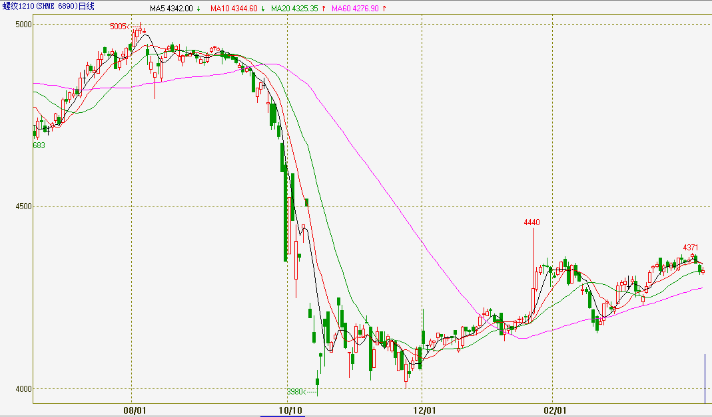
数据图表来源：文华财经
期货：清明节长假，多空都相对谨慎，螺纹成交量大幅下降，螺纹连续两日下跌以后逐渐接近前期高点，但收盘价仍在4320之上，说明4300至4320一线有较强的支撑。从盘面来看，30日螺纹波动有所增大，但走势较股市平稳，盘面仍然偏强。

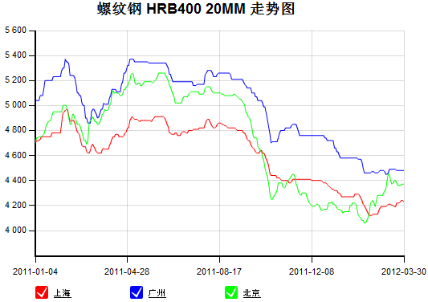
数据图表来源：Mysteel
现货：前半周工地采购有所放量，成交较好，商家报价小幅上涨。虽然后半周市场成交持续低迷，价格小幅回调，但本周螺纹钢价格仍呈小幅上涨的态势。截至发稿，上海20mm规格HRB335材质螺纹钢价格为4120元/吨，较上周价格上涨20元/吨。

二、本周焦点
中国钢铁工业协会旬报称，3月中旬粗钢日产量为191.9万吨，旬环比增1.1%。
汇丰中国今日公布，经过季节性调整，制造业PMI的3月份终值为48.3，低于上月（49.6），显示中国制造业运行连续第五个月环比放缓。整个第一季度的指数平均值为2009年第一季以来之最低。制造业产出创下三年来第二大降幅。
2月份，纳入中钢协统计的大中型钢铁企业实现利润-5.48亿元，与去年同期相比减少88.25亿元，下降幅度达106.62%。1至2月，大中型钢铁企业累计实现利润-28.04亿元，同比减少191.47亿元。

三、原料情况
数据图表来源：国都期货公司
本周国内铁精粉市场依旧表现平稳，局部地区小幅拉涨。
数据图表来源：国都期货公司
本周进口矿市场总体呈现稳中趋涨的态势，成交一般。
数据图表来源：国都期货公司
本周国内主流焦炭市场维持稳定，部分地区由于焦煤价格下跌、下游需求弱化，价格继续下滑。
四、库存情况
数据图表来源：国都期货公司
库存小幅下滑
五、策略参考
钢厂复产的冲动在提升，3月中旬统计数据显示，日均粗钢产量已达192万吨，处于高位。由于需求仍显滞后，去库存化缓慢艰难，市场仍面临较大压力。RB1210合约收于带上下影的短阳，RSI走平、KJD向下，MACD绿柱变长，多空双方仍显胶着。建议暂时观望，突破4367可多单进场，跌破4300可空单进场。

免责声明：
如果您对本报告有任何意见或建议，请致信于国都信箱(yfb@guodu.cc），欢迎您及时告诉我们您对本刊的任何想法！
本刊所有信息均建立在可靠的资料来源基础上。我们力求能为您提供精确的数据，客观的分析和全面的观点。但我们必须声明，对所有信息可能导致的任何损失概不负责。
本报告并不提供量身定制的投资建议。报告的撰写并未虑及读者的具体财务状况及目标。国都期货研究团队建议投资者应独立评估特定的投资和战略，并鼓励投资者征求专业财务顾问的意见。具体的投资或战略是否恰当取决于投资者自身的状况和目标。
版权声明：（c）本报告版权为国都期货有限公司所有。本刊所含文字、数据和图表未经国都期货有限公司书面许可，任何人不得以电子、机械、影印、录音或其他任何形式复制、传播或存储于任何检索系统。不经许可，复制本刊任何内容皆属违反版权法行为，可能将受到法律起诉，并承担与之相关的所有损失赔偿和法律费用。涉及版权的所有问题请垂询：010-64000083。

